Projeto Interdisciplinar 2022

Modelagem de Análise

Visão de dados
  - 24/03/2022

find collectors

Modelo de Entidade-Relacionamento

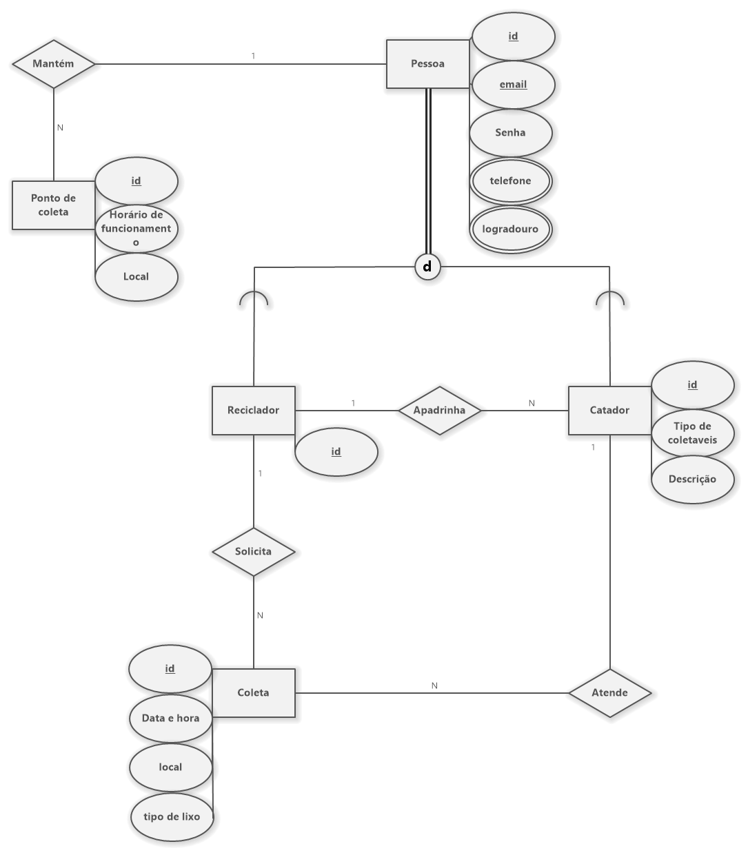

Aprovação e autoridade para proceder
Aprovamos o projeto como descrito acima e autorizamos a equipe a prosseguir.
Nome | Assinatura | Data

